产品名称Product name | 密级Confidentiality level
CVNWARE | 机密 Confidential
产品版本Product version | Total 23 pages 共23页
1.0 | Total 23 pages 共23页

CVNWARE平台用户插件特性

软件需求规格说明书

Prepared by  拟制 | 彭若峰 | Date  日期 | 2015-08-13
Reviewed by  评审人 |  | Date  日期
Approved by  批准 |  | Date  日期
Authorized by  签发 |  | Date  日期

YUNSU Technologies Co., Ltd.
云速科技有限公司
All rights reserved
版权所有 侵权必究

（仅供内部使用）

Revision Record 修订记录
Date  日期 | Revision Version  修订  版本 | CR ID / Defect ID  CR号 | Sec No.  修改  章节 | Change Description  修改描述 | Author  作者
2015-08-13 | 1.0 | Init | Init | 初稿 | 彭若峰

Catalog 目 录
CVNWARE平台用户插件特性 1
软件需求规格说明书 1
YUNSU Technologies Co., Ltd. 1
Revision Record 修订记录 2
Catalog 目 录 3
Table List 表目录 6
Figure List 图目录 6
CVNWARE平台用户插件特性软件需求规格说明书 7
Keywords 关键词： 7
List of abbreviations 缩略语清单： 7
Introduction 简介 8
1.1 Purpose 目的 8
1.2 Scope 范围 8
第2章 General description总体概述 8
2.1 Software perspective 软件概述 8
2.1.1 Environment of Product 产品环境介绍 8
2.1.2 About the Project 项目介绍 9
2.2 Assumptions & Dependencies 假设和依赖关系 10
Requirements Modeling 需求建模 10
第3章 Specific Requirements 具体需求 10
3.1 SRS.FUNC.MARKET.REG.001 用户插件环境制作 10
3.2 SRS.FUNC.MARKET.REG.002 用户插件环境卸载 11
3.3 SRS.FUNC.MARKET.REG.003 用户插件安装 11
3.4 SRS.FUNC.MARKET.REG.004 用户插件卸载 14
3.5 SRS.FUNC.MARKET.REG.005 运行用户插件 16
3.6 SRS.FUNC.MARKET.REG.006 停止用户插件 16
3.7 SRS.FUNC.MARKET.REG.007 获取用户插件状态 17
3.8 SRS.FUNC.MARKET.REG.008 设置用户插件参数 17
3.9 SRS.FUNC.MARKET.REG.009 获取用户插件参数 18
3.10 SRS.FUNC.MARKET.REG.010 注册系统事件 18
3.11 SRS.FUNC.MARKET.REG.011 解注册系统事件 19
3.12 SRS.FUNC.MARKET.REG.012 系统事件分发 19
3.13 Performance Requirements 性能需求 20
3.14 External Interface Requirements 外部接口需求 20
3.14.1 User Interface 用户接口 20
3.14.2 Software Interface 软件接口 21
3.14.3 Hardware Interface 硬件接口 21
3.14.4 Communication Interface 通讯接口 21
第4章 Overall Design Constraints 总体设计约束 22
4.1 Standards compliance 标准符合性 22
4.2 Hardware Limitations 硬件约束 22
4.3 Technology Limitations 技术限制 22
第5章 Software Quality Attributes 软件质量特性 22
第6章 Dependencies 依赖关系 22
第7章 Other Requirements其他需求 22
7.1 Database数据库 22
7.2 Operations 操作 22
7.3 Localization 本地化 22
第8章 Requirements Classification 需求分级 22
第9章 Issues To Be Determined 待确定问题 23
List of reference 参考资料清单： 23

Table List 表目录

表1 需求分级表 38
表2 待确定问题表 38

Figure List 图目录

CVNWARE平台用户插件特性软件需求规格说明书

Keywords 关键词：
Abstract 摘 要：本项目是开发基于CVNWARE平台的用户插件特性。本文详细描述了该项目的需求规格，是后续编码和测试的主要依据。

List of abbreviations 缩略语清单：
Abbreviations缩略语 | Full spelling 英文全名 | Chinese explanation 中文解释
CVNWARE | CVNWARE | 云视路由平台
CPKG | CVN PACKAGE | 云视路由安装包

Introduction 简介

Purpose 目的
本文描述了基于CVNWARE平台的用户插件特性的具体需求规格，是后续编码和测试工作的重要依据。
本文档的读者是CVNWARE平台用户插件特性的软件开发工程师和测试工程师。

Scope 范围
本文档主要描述CVNWARE平台用户插件特性相关功能，包括插件安装、卸载、运行、停止，事件分发等。

General description总体概述

Software perspective 软件概述

Environment of Product 产品环境介绍

软件架构图
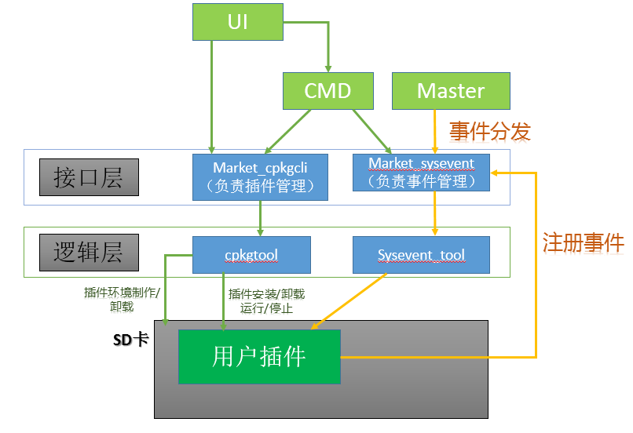

About the Project 项目介绍
基于CVNWARE的用户插件特性用于最大程度保证路由系统安全与稳定的情况下，但又尽可能给开发者一个最大权限的灵活的开发与运行环境。

用户插件分为两种类型，一种是root权限下的超级开发者开发的用户插件，另一种是普通用户权限下的普通开发者则用户插件。超级开发者暂定义为公司内部开发插件使用。
系统级插件与用户插件的区别：
1、 系统插件一定以root方式运行，用户插件则可以使用root或用户权限运行。
2、 系统插件的配置存放在startup文件中，被mater进程集中管理。用户插件自行存放配置。
3、 系统插件不接受外部事件，用户插件则可以，监听事件通知。
4、 系统插件不提供接口给外部进行插件安装，而用户插件必须提供接口对外。

用户插件特性主要包含以下具体功能
- 用户插件环境制作；
- 用户插件环境卸载；
- 用户插件安装；
- 用户插件卸载；
- 运行用户插件；
- 停止用户插件；
- 获取用户插件状态；
- 设置用户插件参数；
- 注册系统事件；
10）系统事件分发。

Assumptions & Dependencies 假设和依赖关系
本文档假设产品规格已经基本稳定，并通过规格文档进行固化，不会存在大规模的增加、删除、修改。

Requirements Modeling 需求建模

Specific Requirements 具体需求

SRS.FUNC.MARKET.REG.001 用户插件环境制作

Introduction介绍
用户插件需要安装在持久存储区域中，默认整个环境安装在SD卡挂载的根目录下。

Inputs 输入
设备已挂载SD卡；
- 将用户插件环境制作集成到系统插件中，运行用户插件环境执行制作过程。
- 将用户插件环境制作放入开机脚本中，开机检测运行。
最终都将运行命令：
market_cpkgcli -c create-env

Process 处理
- 获取SD卡挂载的根目录，创建apps目录，所有用户插件安装在此目录下。
- 在apps目录下，创建sysevent.d、store_super.d、store_user.d、store_profile.d目录。

Output 输出
如果成功，成功创建出目录结构，如下
SD
|-Apps
|-sysevent.d
|-store_super.d
|-store_user.d
|-store_profile.d

SRS.FUNC.MARKET.REG.002 用户插件环境卸载

Introduction介绍
从SD卡中删除中用户插件环境。

Inputs 输入
- 删除系统插件中用户插件制作，运行用户插件卸载过程。
- 直接调用命令卸载。
最终都将运行命令：
market_cpkgcli -c delete-env

Process 处理
- 分析store_profile.d目录，逐个获取用户插件配置。
- 获取用户插件运行状态，如果正在运行，停止用户插件。
- 执行用户插件卸载命令。
- 删除用户插件关联用户名。
- 删除apps目录

Output 输出
- 用户插件全部停止运行
- 用户插件关联用户名已被删除
- Apps目录被删除

SRS.FUNC.MARKET.REG.003 用户插件安装

Introduction介绍
从UI界面或命令行将用户插件包安装到SD卡中。

Inputs 输入
- 在UI界面上，选择需安装的插件，点击安装。
- 手动传入安装包，通过命令行进行本地安装。
最终都将运行命令：
market_cpkgcli -c install-app [ -p path –m md5 ]

Process 处理
网络安装：
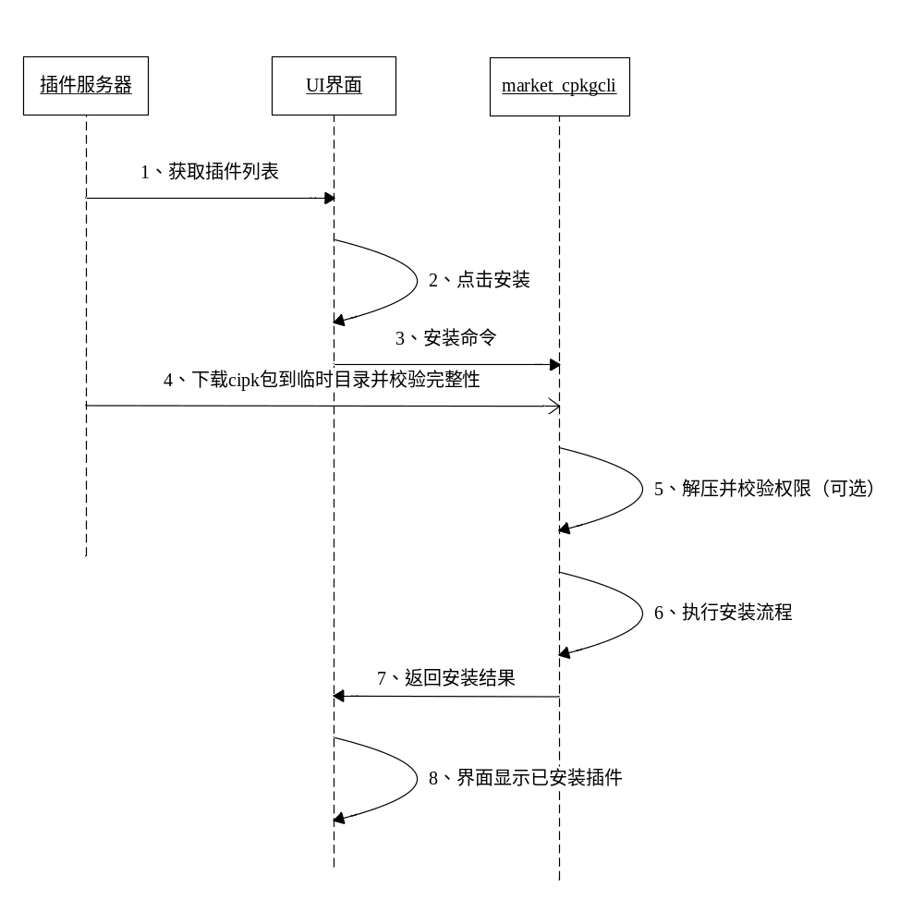
- UI界面从插件服务器获取可用插件列表。
每个插件至少要从服务器获取到下列信息：
- 插件名
- 插件版本
- 插件作者
- 插件简介与说明
- 插件图标
- 插件文件URL下载地址
- 插件文件MD5校验值
可参考如下
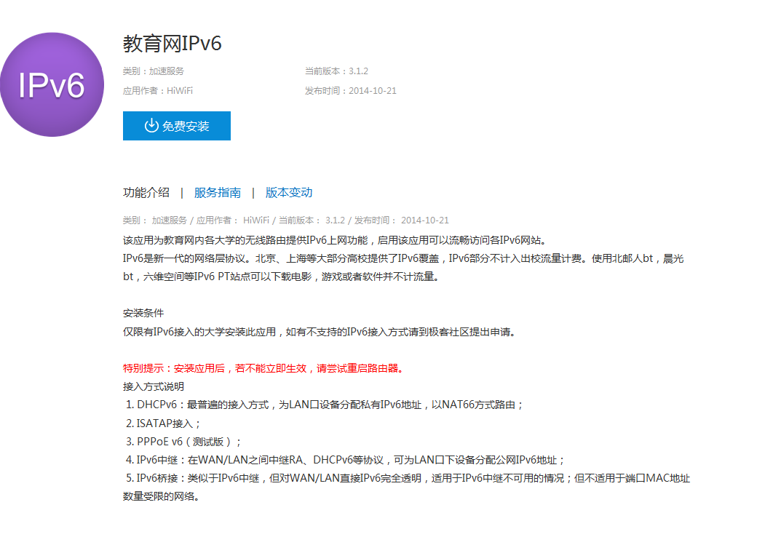
- 点击UI界面插件安装按钮。
- 调用market_cpkgclis安装插件，传入参数为插件文件的URL路径与MD5值。cpkgcli为用户插件与外界的接口层，用户插件所有接口均通过此命令实现。
- 下载插件安装包并校验其完整性。
- 解压安装包，通过Appname.pem文件判断是否具安装权限，并判断是否已root权限运行插件。
6a、获得root权限安装插件
- 拷贝Appname.script Appname.info文件到store_super.d目录下。
- 通过权限分析和Appname.info生成store_profile.d下Appname文件。
- 创建Appname目录，运行Appname.script中的install环境安装插件。

6b、以用户权限安装插件
- 以Appname.info中的ename创建用户名
- 将插件解压包中的文件，设置成只有ename可操作权限。
- 拷贝Appname.script Appname.info文件到store_user.d目录下。
- 通过权限分析和Appname.info生成store_profile.d下Appname文件。
- 创建Appname目录，设置成只有ename可操作权限。
- 已ename权限运行Appname.script中的install环境安装插件。
7、返回安装结果给UI。
8、将插件显示在UI已经安装插件中。

手动安装：
直接调用market_cpkgcli进行插件安装，传入本地文件路径，可忽略MD5参数，忽略认证文件，直接以root权限运行插件，用于插件调试。

Output 输出
网络安装：
UI界面返回安装结果，插件显示出已安装插件列表中。

SRS.FUNC.MARKET.REG.004 用户插件卸载

Introduction介绍
从UI界面或命令行将用户插件包从SD卡中卸载。

Inputs 输入
- 在UI界面上，选择需卸载的插件，点击卸载。
- 通过命令行卸载插件。
最终都将运行命令：
market_cpkgcli -c uninstall-app –a appname

Process 处理
卸载流程
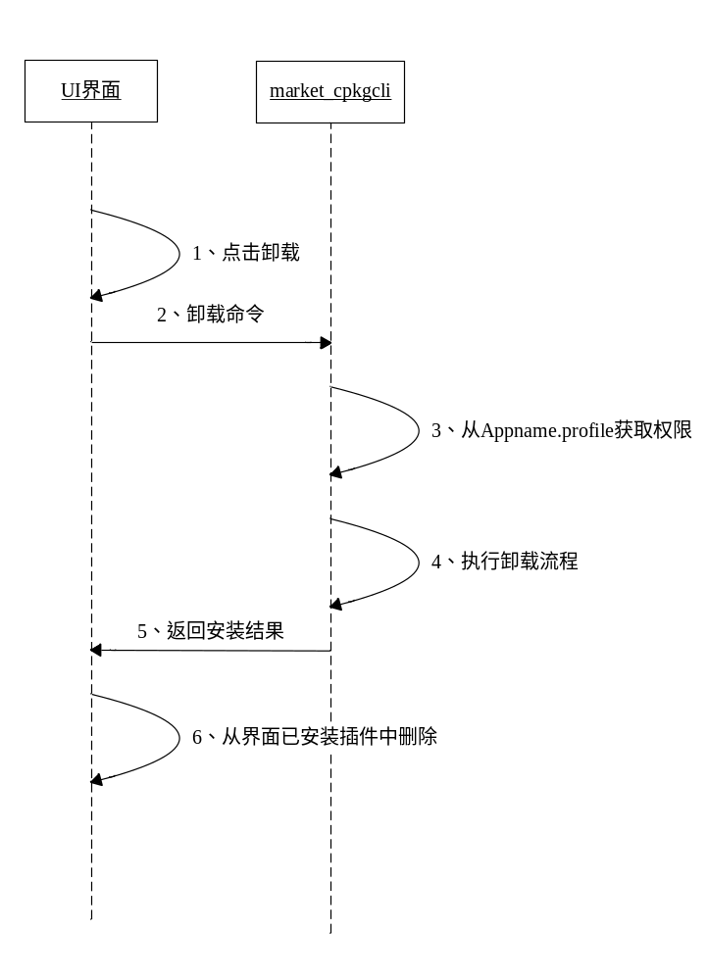
- 点击UI界面中卸载按钮。
- 调用market_cpkgclis卸载插件，传入参数为插件ename名。
- 从Appname.profile中获取插件权限与安装路径。
4a、以root权限卸载插件
- 运行Appname.script中uninstall卸载插件。
- 删除store_profile.d下Appname文件。
- 删除store_super.d目录下Appname.script Appname.info文件。
- 删除sysevent目录下Appname目录。
- 删除插件运行环境目录。
4b、以用户权限卸载插件
- 进入ename权限，运行Appname.script中uninstall卸载插件。
- 删除store_profile.d下Appname文件。
- 删除store_super.d目录下Appname.script Appname.info文件。
- 删除sysevent目录下Appname目录。
- 删除插件运行环境目录。
- 删除ename用户。
5、返回结果给UI界面。
6、在界面中删除卸载插件。

Output 输出
返回结果给UI界面，将插件从界面已安装列表上删除。

SRS.FUNC.MARKET.REG.005 运行用户插件

Introduction介绍
运行用户插件。

Inputs 输入
- 在UI已安装插件列表界面上，选择插件，点击运行按钮。
- 通过命令行运行插件。
最终都将运行命令：
market_cpkgcli -c start-app –a appname

Process 处理
开机启动运行流程：
- 运行系统启动脚本，启动master进程之后。
- 遍历store_supter.d目录下脚本，以root权限运行Appname.script中的start函数。
- 遍历store_user.d目录下脚本，以ename权限运行Appname.script中的start函数。

命令运行流程：
1、调用cpkgcli命令，命令参数为start，传入appname，可启动插件。
2、 从Appname.profile中获取插件权限。
3a、若为root权限，以root权限运行Appname.script中的start函数。
3b、若为用户权限，以用户权限运行Appname.script中的start函数。

Output 输出
非阻塞操作，不对运行结果进行查看，可以通过主动获取运行状态进行检查。

SRS.FUNC.MARKET.REG.006 停止用户插件

Introduction介绍
停止用户插件运行。

Inputs 输入
- 在UI已安装插件列表界面上，选择插件，点击停止按钮。
- 通过命令行停止插件。
最终都将运行命令：
market_cpkgcli -c stop-app –a appname

Process 处理
1、调用market_cpkgcli命令，命令参数为stop，传入appname，可停止插件。
2、 从Appname.profile中获取插件权限。
3a、若为root权限，以root权限运行Appname.script中的stop函数。
3b、若为用户权限，以用户权限运行Appname.script中的stop函数。

Output 输出
非阻塞操作，不对运行结果进行查看，可以通过主动获取运行状态进行检查。

SRS.FUNC.MARKET.REG.007 获取用户插件状态

Introduction介绍
获取用户插件状态：运行中，停止，挂起等

Inputs 输入
- 在UI已安装插件列表界面上，显示插件状态。
- 通过命令行获取插件状态。
最终都将运行命令：
market_cpkgcli -c get-status s –a appname。

Process 处理
1、调用market_cpkgcli命令，命令参数为get-status，传入appname，获取插件状态s。
2、 从Appname.profile中获取插件权限。
3a、若为root权限，以root权限运行Appname.script中的status函数。
3b、若为用户权限，以用户权限运行Appname.script中的status函数。

Output 输出
插件界面上显示插件状态，运行、停止，挂起原因等。

SRS.FUNC.MARKET.REG.008 设置用户插件参数

Introduction介绍
用户插件发布自己的接口，以方便外部程序对其进行设置。

Inputs 输入
运行命令设置参数：
market_cpkgcli -c set-userparam –k key –v value。

Process 处理
- 调用market_cpkgcli命令，命令参数为set-userparam，传入key与value。
- 将key与value设置到环境变量中KEY与VALUE。
3、 从Appname.profile中获取插件权限。
4a、若为root权限，以root权限运行Appname.script中的setparam函数。
4b、若为用户权限，以用户权限运行Appname.script中的setparam函数。
5、用户插件取出KEY与VALUE，进行参数设置。

Output 输出
非阻塞操作，不对运行结果进行查看，可以通过获取参数命令确定是否成功。

SRS.FUNC.MARKET.REG.009 获取用户插件参数

Introduction介绍
用户插件发布自己的接口，以方便外部程序对其参数进行获取。

Inputs 输入
运行命令设置参数：
market_cpkgcli -c get-userparam –k key。

Process 处理
- 调用cpkgcli命令，命令参数为get-userparam，传入key。
- 将key设置到环境变量KEY中。
3、 从Appname.profile中获取插件权限。
4a、若为root权限，以root权限运行Appname.script中的getparam函数。
4b、若为用户权限，以用户权限运行Appname.script中的getparam函数。
5、用户插件通过KEY，获取参数值。

Output 输出
通过key得到用户插件的参数值。

SRS.FUNC.MARKET.REG.010 注册系统事件

Introduction介绍
系统会发布一系列事件，比如接口link状态，用户插件可以订阅事件，当事件发生时，使用指定脚本进行处理。

Inputs 输入
运行命令 订阅事件：
market_sysevent -c subscribe –a appname –e event –p script。

Process 处理
拷贝【处理脚本】到/sysevent/【事件类型】目录中，命名为Appname文件。

Output 输出
返回执行结果。

SRS.FUNC.MARKET.REG.011 解注册系统事件

Introduction介绍
当用户插件停止或卸载的时候，需要对已经注册的事件，进行解注册。否则系统还是会对注册脚本进行调用，导致异常发生。

Inputs 输入
运行命令 订阅事件：
market_sysevent -c unsubscribe –a appname –e event。

Process 处理
删除/sysevent/【事件类型】目录下appname文件。

Output 输出
返回执行结果。

SRS.FUNC.MARKET.REG.012 系统事件分发

Introduction介绍
将事件分发给订阅了该事件的用户插件。

Inputs 输入
系统事件发生。

Process 处理
- 当事件发生时，使用market_sysevent事件接口接收事件通知。
- 分析事件类型，将时间信息存储在环境中。
- 查找/sysevent/【事件类型】中挂载上的回调脚本。
- 通过回调脚本名Appname，到Appname_profile下查看插件权限。
- 使用相应权限运行注册脚本

Output 输出
执行注册脚本。

Performance Requirements 性能需求
略。

External Interface Requirements 外部接口需求

User Interface 用户接口

Appname.info格式
Name:广告过滤
Ename:ADBlock
Version: 1.0.0.2
Info: 从此，广告已成往事
Author: zhangjianfei3@gmail.com
Largeicon:/apps/ADBlock/icon/large.jpg
Smallicon: /apps/ADBlock/icon/small.png
Name：插件名，可为中文名。
Ename：关键，环境中Appname与用户名均为此名。只可使用英文、数字。
Info：插件简介。
Author：插件开发者。
Largeicon：缓存插件图标到指定路径。
Smallicon：缓存插件图标到指定路径。

Appname.script格式
- #!/bin/sh

- start()
- {
- # App启动代码
- # 函数返回0表示启动成功，返回非0表示启动失败
- }

- stop()
- {
- # App停止代码
- }

- status()
- {
- # App状态查询代码
- if <运行中>; then
- echo "{ \"status\" : \"running\" }"
- else
- echo "{ \"status\" : \"stopped\" }"
- fi
- }

- install()
- {
- # App安装代码
- # 函数返回0表示安装成功，返回非0表示安装失败
- }

- uninstall()
- {
- # App卸载代码
- }

Software Interface 软件接口
略。

Hardware Interface 硬件接口
硬件接口由驱动完成，此处不做描述。

Communication Interface 通讯接口
无

Overall Design Constraints 总体设计约束

Standards compliance 标准符合性
无

Hardware Limitations 硬件约束
无

Technology Limitations 技术限制
- 符合用户需求
- 软件编程符合公司编程规范

Software Quality Attributes 软件质量特性
略。

Dependencies 依赖关系
略

Other Requirements其他需求

Database数据库
无

Operations 操作
无

Localization 本地化
略。

Requirements Classification 需求分级
Requirement ID  需求ID | Requirement Name  需求名称 | Classification  需求分级
SRS.FUNC.MARKET.REG.001 | 用户插件环境制作 | 高
SRS.FUNC.MARKET.REG.002 | 用户插件环境卸载 | 高
SRS.FUNC.MARKET.REG.003 | 用户插件安装 | 高
SRS.FUNC.MARKET.REG.004 | 用户插件卸载 | 高
SRS.FUNC.MARKET.REG.005 | 运行用户插件 | 高
SRS.FUNC.MARKET.REG.006 | 停止用户插件 | 高
SRS.FUNC.MARKET.REG.007 | 获取用户插件状态 | 高
SRS.FUNC.MARKET.REG.008 | 设置用户插件参数 | 高
SRS.FUNC.MARKET.REG.009 | 获取用户插件参数 | 高
SRS.FUNC.MARKET.REG.010 | 注册系统事件 | 高
SRS.FUNC.MARKET.REG.011 | 解注册系统事件 | 高
SRS.FUNC.MARKET.REG.012 | 系统事件分发 | 高
                - 需求分级表

Issues To Be Determined 待确定问题
Requirement ID  需求ID | Description  问题描述 | Effect  影响  (H/M/L) | Risk  风险 | Responsibility  责任人 | Resolving Date  解决日期 | Status  状态(Open/Close)
                - 待确定问题表

List of reference 参考资料清单：
无

